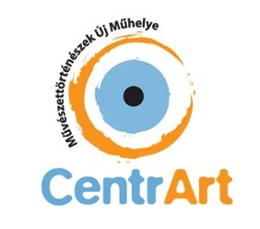

Fiatal Művészettörténészek VI. Konferenciája
Esztergom, 2017. október 27–29.

Jelentkezési ív

Név:
Születési időpont:
Legmagasabb végzettség:
Diploma megszerzésének éve, kibocsátó egyetem:

Munkahely, beosztás:
Elérhetőség:
Az előadás címe:

Szállást kér-e (október 27–28-a éjszaka)?
Van-e különleges étkezési igénye és mi az (allergia, érzékenység, vegetáriánus)?
Az előadás rövid kivonata (max. 1100 leütés):

Tanári ajánlás szkennelt változata (végzett BA hallgatók, szakdolgozati téma előadása esetén):

